

TISKOVÁ ZPRÁVA

Vložky a tampony zdarma:
nejen v českých školách, ale nyní už i v pražském obchodním centru Arkády

Praha, 6. října 2026 - Obchodní centrum Arkády na pražské Pankráci bezplatně poskytuje menstruační pomůcky. Na dámských toaletách v přízemí jsou nově instalovány dispenzory s vložkami a tampony, které jsou návštěvnicím k dispozici diskrétně a zdarma. Pražské centrum se tak řadí mezi první komerční prostory v Česku, které tento krok činí. Navazuje tak na standard, který od letošního ledna platí v českých školách.

Menstruace může ženu zaskočit kdykoliv – během nákupů, na cestě z práce nebo při volnočasových aktivitách. V OC Arkády se taková situace od nynějška dá vyřešit velmi rychle. „Když se dnes mluví o péči o sebe, představí si většina lidí hodinu jógy, masáž nebo saunu. Ono to ale začíná mnohem prozaičtěji,“ říká Barbora Marxová, marketingová manažerka OC Arkády. „Jestli si mám kde sednout, když mě bolí nohy. Jestli mám kde v klidu nakrmit dítě. Jestli se mohu cítit bezpečně a komfortně i v nepříjemné chvíli, která přijde bez ohlášení. Chceme, aby ženy v takové situaci nemusely nikam spěchat, přerušovat nákupy nebo narychlo hledat příslušný obchod. Vnímáme to podobně jako zajištění pitné vody nebo bezbariérového přístupu – jako standard, o kterém se nediskutuje. Jako službu, v níž projevujeme ohleduplnost a respekt k zákaznicím.“

Podle Barbory Maxové je využití dámských toalet v přízemí OC Arkády, v nichž jsou k dispozici dispenzory s vložkami a tampony, zpoplatňováno symbolickou částkou 10 Kč. „To proto, abychom v těchto prostorách byli schopni průběžně zajišťovat vysoce nadstandardní čistotu. Standardní WC, které zůstávají nadále bezplatné, najdou návštěvnice v prvním patře,“ dodává. Dispenzory s vložkami a tampony jsou zároveň ženám k dispozici také v kojící a přebalovací místnosti s rodinnou toaletou, kam je vstup (přes interkom s ostrahou) zcela zdarma.

Jak to funguje v praxi?
Odběr hygienických potřeb z dispenzorů na toaletách je bezplatný a bez obsluhy. Jejich doplňování zajišťují pracovnice úklidu v rámci běžného provozního režimu. V případě, že by byl zásobník výjimečně prázdný, mohou se návštěvnice obrátit na personál infostánku centra.

Nové dispenzory doplňují služby a zázemí, které v Arkádách již stabilně fungují: od přebalovacích pultů a kojicích místností přes odpočinkové zóny až po pitnou vodu zdarma.

Otázka důstojnosti i globální trend
O menstruaci se ještě nedávno mluvilo šeptem, dnes je již běžnou součástí veřejné debaty. Řeší se dostupnost hygienických potřeb, osvěta i to, jak menstruační cyklus ovlivňuje každodenní život žen. V Evropě se dokonce otevírají diskuse o menstruačním volnu pro ženy se silnými bolestmi, které jako první evropská země uzákonilo Španělsko.

V tuzemsku přináší tento celospolečenský posun nejhmatatelnější výsledky ve školách. Od 1. ledna 2026 platí nová pravidla Ministerstva zdravotnictví, podle kterých musí školy dívkám starším devíti let zajistit vložky a tampony zdarma přímo na toaletách. Mimo školní zdi se k podobnému kroku dosud hlásily spíše jen univerzity nebo úřady. OC Arkády však tento přístup přenáší i do světa obchodních center – tedy do míst, kde plošná pravidla chybí a vše závisí na rozhodnutí a vstřícnosti samotných provozovatelů.

Debata o takzvané menstruační chudobě či náhlé nedostupnosti pomůcek přitom není jen o penězích. S nečekanou situací se v průběhu života setká většina žen bez ohledu na příjem. Právě dostupnost pomůcek v daný moment rozhoduje o tom, zda žena může v klidu pokračovat v tom, co měla v plánu.

„Je to nenápadná bariéra. Žena si v takové situaci prostě nějak poradí sama a nikomu nic neřekne,“ dodává Barbora Marxová. „Škola byla logickým prvním místem, kde stát nastavil jasná pravidla. My jsme si položili jednoduchou otázku: proč by to mělo končit tam? Naším prostředím projdou tisíce žen denně a my chceme, aby se u nás cítily maximálně komfortně. Přejeme si, aby se za pár let nikdo nedivil, že jsou hygienické potřeby na toaletách stejnou samozřejmostí jako mýdlo nebo papírové ručníky.“

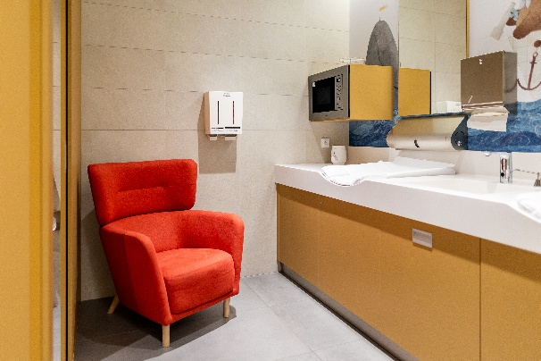
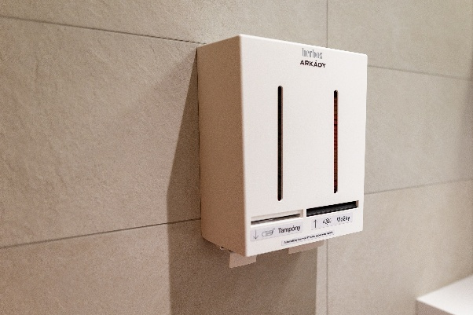

Dispenzor na vložky a tampony na WC v přízemí Dispenzor na vložky a tampony jako součást kojící
obchodního centra Arkády na pražské Pankráci a přebalovací místnosti v obchodním centru Arkády

O OC Arkády
OC Arkády patří k nejnavštěvovanějším obchodním centrům v Praze. Nachází se na pražské Pankráci, přímo nad stanicí metra C a v dosahu tramvajových i autobusových linek, díky čemuž se stalo přirozeným nákupním a společenským centrem pro Prahu 4 a okolní čtvrti. Zákazníkům slouží od roku 2008. Na ploše přibližně 40 000 m² nabízí okolo 140 obchodů, restaurací, kaváren a služeb – od módy, obuvi a kosmetiky přes elektroniku a sportovní vybavení až po zdravotní a finanční služby. Součástí centra je také moderní food court a kryté parkoviště s kapacitou 1 100 míst. Více informací naleznete na www.ocarkady.cz.

Pro více informací kontaktujte:
Crest Communications, a.s.
Denisa Kolaříková | Kateřina Slavíčková
denisa.kolarikova@crestcom.cz | katerina.slavickova@crestcom.cz
mobil: 731 613 606 | mobil: 602 443 612

